Fluorescence Systems
QuantaMaster TM 荧光稳态测量系统

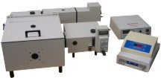
PTI推出的QuantaMasterTM
系列荧光稳态测量系统具有测
量可靠、灵敏度高、使用方便、配
制灵活等优点，系统信噪比一般为
6000:1，最高可达10000:1，数据采
集速度可达1000 点/秒，波长范围
从紫外到近红外，样品所处的环境温度可调。除常规的荧光稳态测量外，还可进行各向异性（偏振）、双发射、化学和
生物发光等方面的测量。通过扩展和升级，可实现电致发光、磷光、荧光
寿命、荧光比率和比率成像等的测量。

系统构成
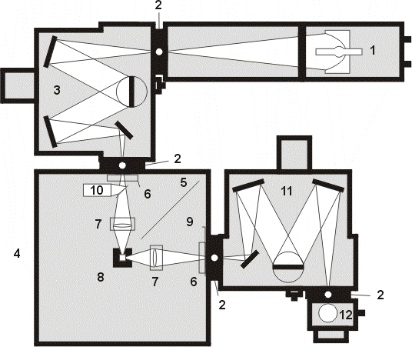

- 光源 :氙灯,
- 激发、发射装置
(滤光器、单色仪)
- 样品池
- 探测装置：PMT
- 软件/界面 (FeliX32/BryteBox)

w
ww.pti-nj.com

Fluorescence Systems
QuantaMaster TM 荧光稳态测量系统

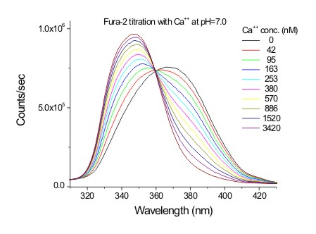
在稳态光谱测量中，通过使用单光子计数技术，提供最高得微弱信号检出能力，可对荧光物质进行定性检测和定量分析。
光谱探测范围：190-1700nm
选配：
制冷系统：为样品提供变温环境
液氮 77K-320K
液氦 3.5K-320K
偏振组件：使用Glan棱镜，控制激发光路、发射光路的偏振状态
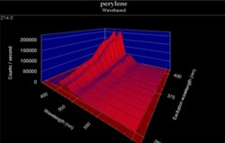
TIRF组件：
积分球：量子产额

应用：
1、光物理与光化学
2、分子反应动力学
3、蛋白质结构与折叠的研究
4、膜的渗透性及结构研究
5、DNA测序研究 、药物与生物体系相互作用的检测
6、溶剂-溶质相互作用，发射光谱和荧光淬灭；
7、麻醉过程研究、生物芯片研究及检测
ww.pti-nj.com
Fluorescence Systems
TimeMaster TM 荧光瞬态测量系统

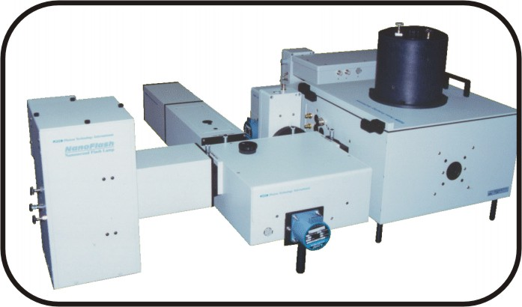
PTI推出的TimeMasterTM
系列荧光寿命测量系统采用了先
进的频闪测量技术和非线性时标
据采集技术，具有测量快速、精
度高、灵敏度高、使用方便、配
制灵活等优点，是目前测量速度
最快、最先进的荧光寿命测量系统。该系统能够探测7pM荧光素的寿命，最短测量寿命可达100ps。激发光源可采用弧光脉冲灯或激光以满足不同的应用。通过扩展和升级，可实现电致发光、磷光、荧光稳态、荧光比率和比率成像等的测量。

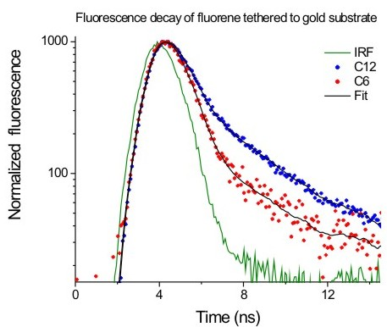
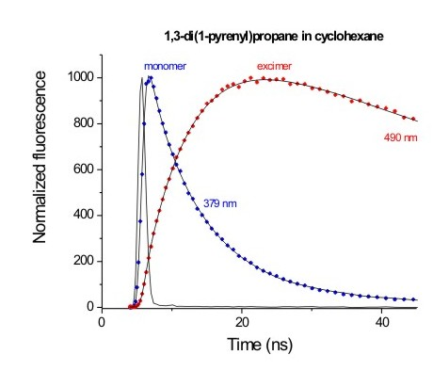

ww.pti-nj.com

Fluorescence Systems
TimeMaster TM 荧光瞬态测量系统

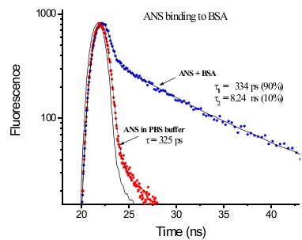
主要应用：
1、蛋白结构和折叠；
2、核酸动态特性与结构；
3、光合作用机理；
4、激发态特性；
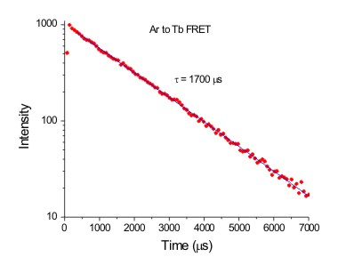
5、层面研究；
6、膜的渗透性与离子转移、
7、聚合物结构和动态特性；
8、微胞结构与反应动力学；
9、混合荧光物质的探测与辨别
系统构成

- 光源: 纳秒闪光灯或脉冲激光
- 激发/发射波长选择装置
(滤光器、单光仪)
- 样品池
- 探测器 ：PMT
- 软件/界面：(FeliX32/BryteBox)
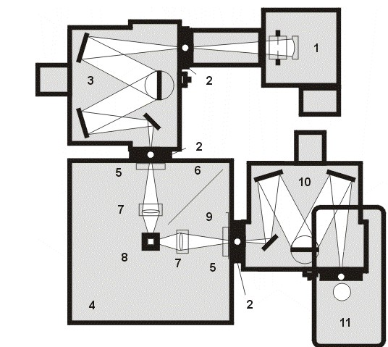

ww.pti-nj.com

Fluorescence Systems
EASY LIFE LS 快速荧光寿命测量系统

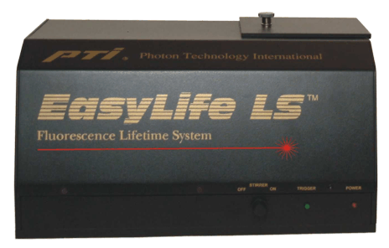

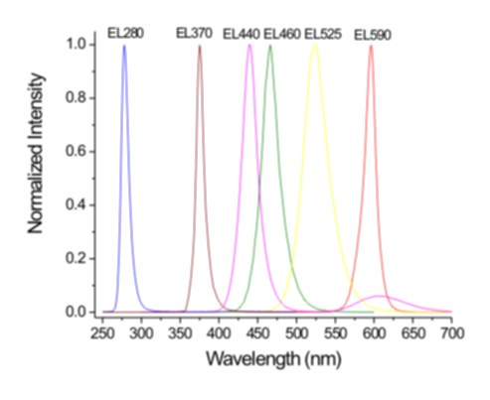

荧光寿命：100ps –1us
灵敏度：
激发光源：纳秒脉冲LED
激发波长：350-650nm
发射波长：200-900nm
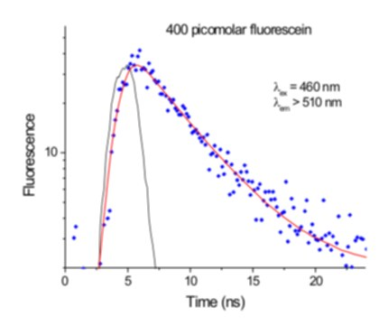
波长选择：滤光器
检测器：PTI专利频闪技术
获取数据时间：10s（有样品而定）

样品固定器：1*1cm玻璃管
软件/界面：FeliX32 / BryteBox
系统包括：线性
荧光共振

ww.pti-nj.com

Fluorescence Systems
EASY LIFE LS 快速荧光寿命测量系统

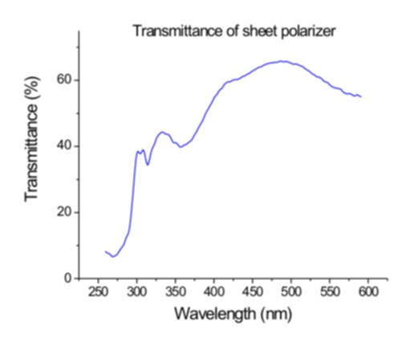

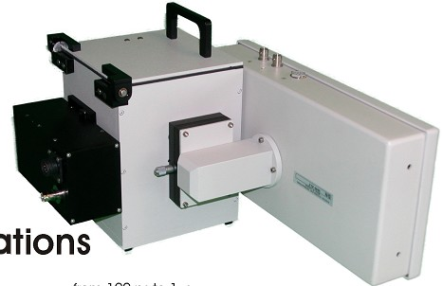

ww.pti-nj.com

Fluorescence Systems
FluoDia T70 板式温控荧光分析仪

FluoDia T70目前以其高灵敏度、精确的高温控制、高动态线性范围成为了最理想的应用最广得板式温控荧光分析仪器。
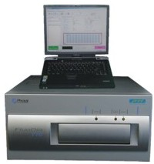
主要应用：
FRET(荧光共振能量转移)
酶活性方面
细胞方面
基因功能实验 如：GFP, lacZ等
蛋白质方面
核酸方面

性能特点：
高灵敏度： 高重复性
最低能识别2.4 fmol/孔荧光素。 同次结果检测误差不超过（±0.3%）
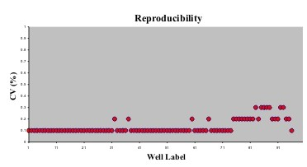
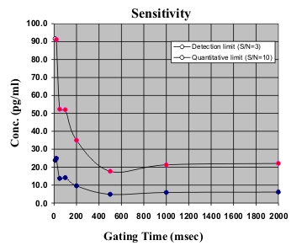

ww.pti-nj.com

Fluorescence Systems
FluoDia T70 板式温控荧光分析仪

振荡方向：
直线振荡 蝶式振荡
世界上唯一的能做2个方向蝶式震荡的荧光板式分析仪
温度控制能力：
检测温度：+5~75°C
加热平台温度精确度控制：± 0.3°C 同一板子各孔温差：< ± 0.3°C
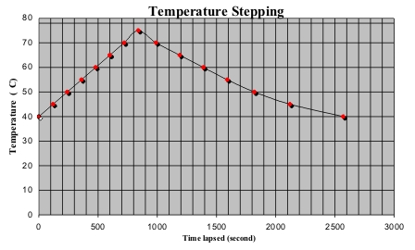
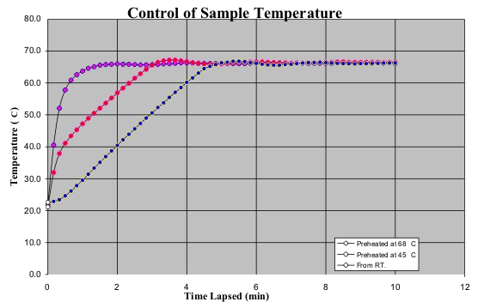
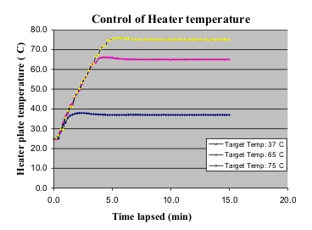

激发光源： 石英卤灯（I2）;50W,寿命2000小时
激发光波长范围：320-830nm
激发/散射滤镜：4个可选滤镜（软件控制）
检测： PMT（185-830nm）
曝光时间：10ms-10s （间隔10ms）
载物台：自动x, y轴定位；自动识别板孔中心
测量时间：40s(96板) 110s (384孔)
累计检测次数：100次/孔
荧光强度检测校准：根据独特标准板自动校正检测标准
动态线性范围：0--16,777,215范围
黑标准：小于3×10⁻⁴％全视野 、3×10⁻⁴％全视野稳定在8小时
板类型： 96孔、384孔（可选6孔、12孔、24孔、1536孔）
ww.pti-nj.com

Fluorescence Software
FeliX32 TM 分析软件

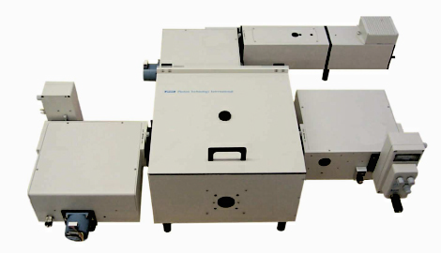


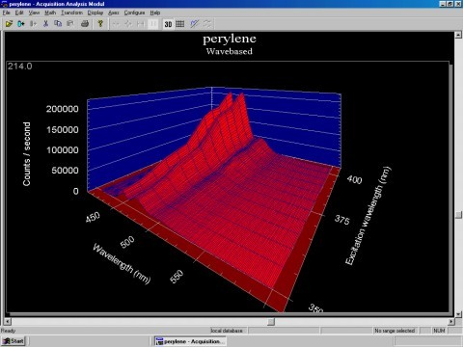
来自美国PTI公
司的卓越荧光分析分
析软件

Do More……
Control More……
Experience the power !

功 能：
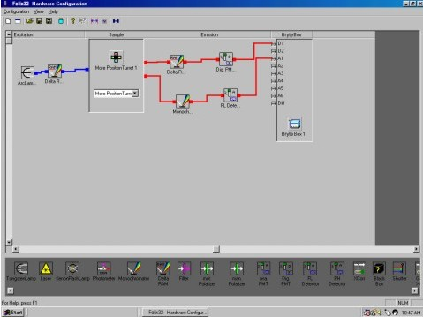
1、提供快速便利的数据捕获

2、易用的硬件设置
可以轻松创建特殊的实验例程

3、为高端用户内建宏功能
用精密、完美的对话框即可构建用户扩展附件的应用开发环境
宏向导可以帮助用户一步一步进行复杂的程序设置例如：捕获设置、修改等。
这些宏可以保存和装载运行。

ww.pti-nj.com

Fluorescence Software
FeliX32 TM 分析软件

4、可以做激发光谱扫瞄、发射光谱扫瞄、基于时间的荧光测量

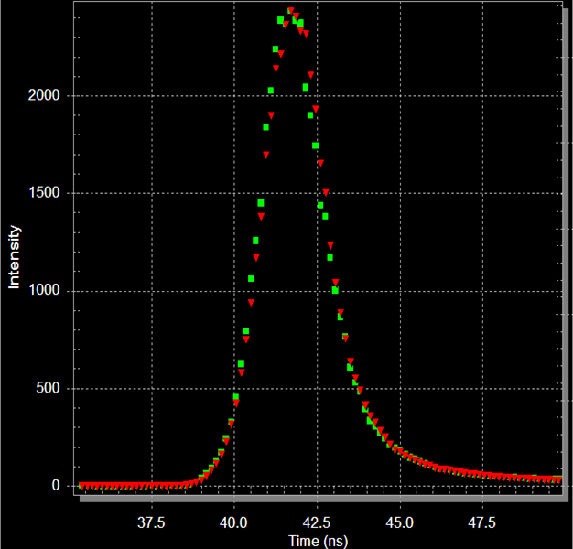
5、支持多种数据输入：
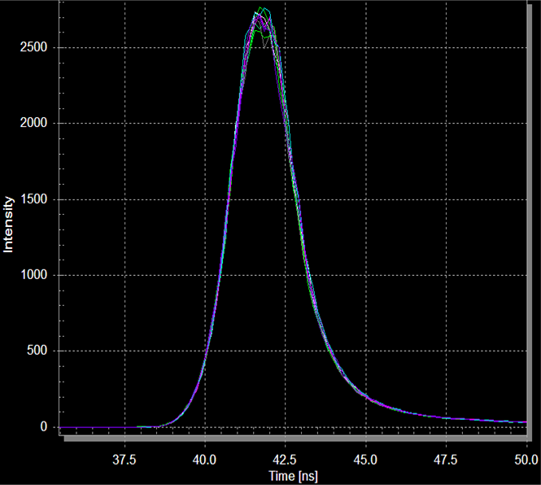
分析数据块文件
分析组文件
文本文件
记录监控文件
荧光寿命系统文件

6、大量的数据分析工具
线性、非线性曲线整形工具
卷积与反卷积
平滑数字滤波器
基线及峰值分析
描述统

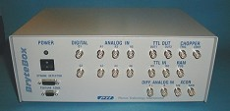
BryteBox TM

ww.pti-nj.com

Fluorescence Accessories
LIGHT SOURCES 光源

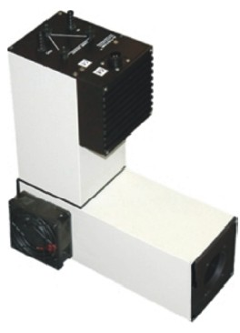
Model A-1010B 灯室
种类：汞灯、氙灯、卤素灯等
光源功率：75W －200W
超强的光路设计能力，得到高透过率。
严禁的独立灯室设计，使光源长期稳定
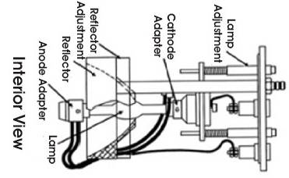

 | f/4.5反射镜 | f/2.5反射镜 | f/1反射镜
焦距（ F） | 379 mm | 240.5 mm | 112 mm
焦点到灯室距离(X) | 286mm | 152 mm | 23 mm
波束宽度（ α） | 12.7 degrees | 12.7 degrees | 12.7 degrees

Model GL-3300 氮激光器
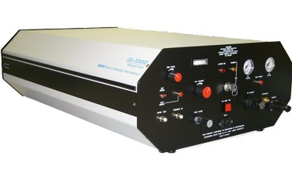
波长：337nm
功率: 1.45 MW
脉冲宽度: 1 ns
光谱产量: 337.1 nm
光谱带宽: 0.1 nm
重复频率: single shot to 20 Hz
ww.pti-nj.com

Fluorescence Accessories
LIGHT SOURCES 光源

GL-301 染料激光器 波长：360-990nm 功率：500kw
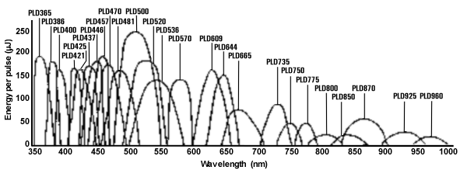

GL-302 染料激光器 波长：360-990nm 功率：440kw

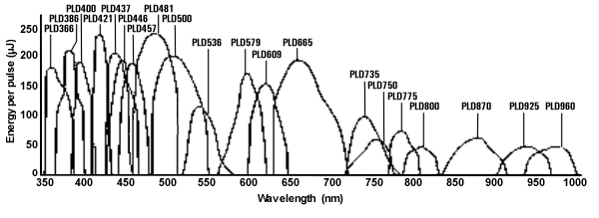

GL-303 激光器 波长：235-345nm 功率：4kw

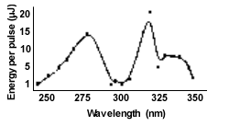

ww.pti-nj.com

Fluorescence Accessories
Detectors PMT

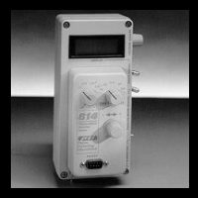
Model 810 PMT
多种型号可选，可装在多种仪器上，包括单光仪、显微镜光度计
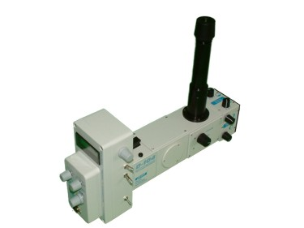
规格：R928
直径：Ф28mm
光谱响应范围：185～900nm
峰值波长：400nm
阴极灵敏度：
发光：74uA/lm；
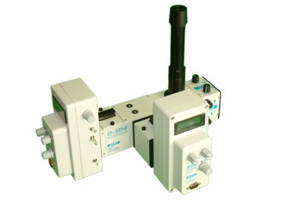
在峰值波长的辐射：60mA/W
阳极到阴极电压：1000VDC
阳极灵敏度：
发光：2500A/lm；
在峰值波长的辐射：400000A/W
光电放大：1.0×10⁷
阳极暗电流（30分钟后）：3.0nA

ww.pti-nj.com

Fluorescence Accessories
Monochromator 单光仪

Monochromator

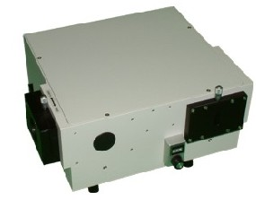
提供两个输出端口，可添加额外的光源或插入传导光纤。

规格：
光路类型：Czerny-Turner
通光孔径: f/4.0
焦距长度：200mm
波长范围：180nm到24us
波宽：1~40nm. 波长分辨率：<1nm
波长精度：0.2nm 杂散光抑制：>10⁴
传输方式：高精度石英光纤
可手控/计算机控制，

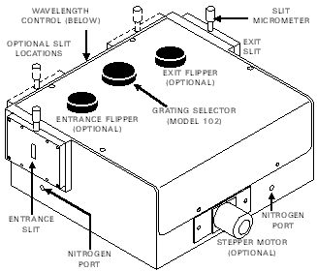

ww.pti-nj.com

